Curso Básico de Comandos Roteadores Cisco

Antes de tudo, devemos entender a Arquitetura Básica de como funciona os roteadores da Cisco…

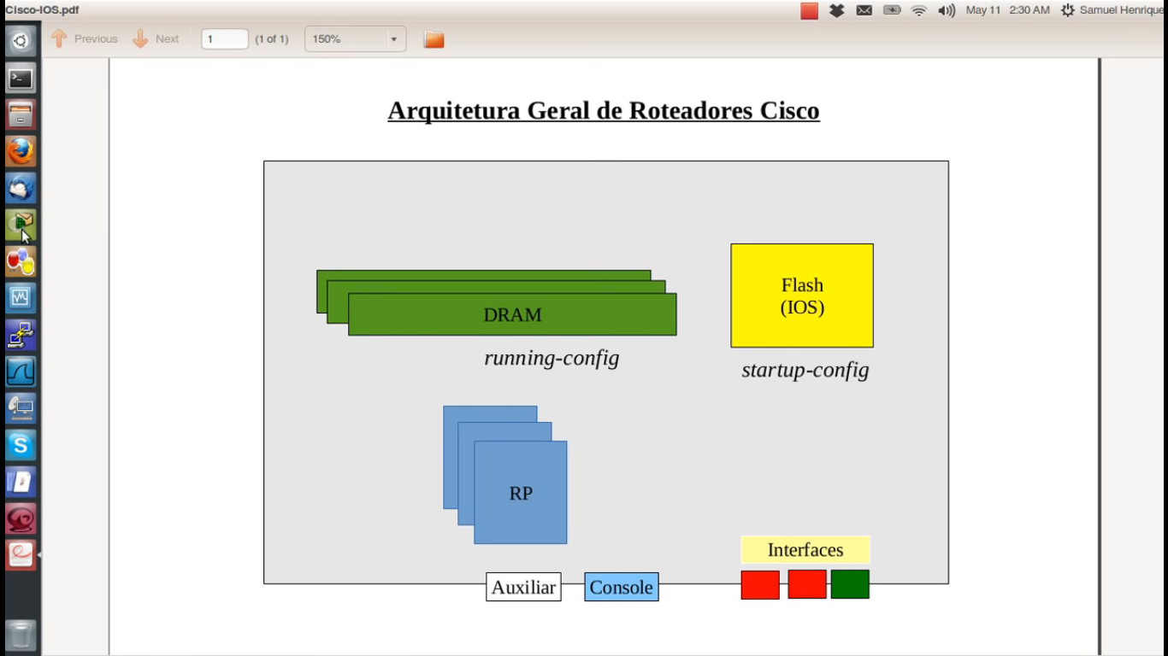
Memória Flash – É a memória onde fica armazenado o sistema operacional (IOS) dos roteadores Cisco. É nessa memória que também fica armazenado o arquivo de configuração de inicialização do sistema (startup-config), qual é o responsável por armazenar todas as informações de configuração de inicialização dos roteadores. Essas configurações ficam armazenadas de maneira sequencial no arquivo: startup-config, e isso facilita muito o processo de: backup, de restauração e de configuração desses dispositivos.
OBS: quando você liga um roteador pela primeira vez (quando ele vem de fábrica), não existe uma configuração de inicialização no arquivo startup-config, e por conta disso, o roteador é inicializado com as configurações padrão de fábrica, ou seja, com nome do roteador padrão, com todas as interfaces do roteador desativadas, etc….

DRAM – A memória DRAM nos roteadores Cisco têm a mesma funcionalidade de uma memória de um computador comum, que é armazenar um conteúdo somente enquanto o roteador estiver ligado, quando desligamos o roteador, todas as informações armazenadas na memória DRAM são perdidas.
Todo o conteúdo processado durante o momento em que mexemos no terminal, é armazenado na memória DRAM. É na memória DRAM que fica armazenado o arquivo: running-config, que é o responsável por armazenar (de forma temporária, ou seja, enquanto o roteador estiver ligado) todas as configurações feitas no roteador. Por isso é importante sempre que fizer uma configuração no roteador, utilizar o comando: copy running-config startup-config, para que os dados da memória DRAM sejam passados para o arquivo de inicialização: startup-config.

Route Processor (RP) – são os processadores dos roteadores da Cisco.
OBS: para quem estudou arquitetura de computadores, esses processadores normalmente são processadores do tipo risc, ou seja, são processadores que possuem um conjunto menor de instruções e que é otimizado para uma tarefa específica.

Até agora, falamos da parte interna do roteador, vamos agora falar da parte externa do roteador:

Interfaces - são todas as portas de rede onde conectamos os cabos de rede.

Entrada Console – é a porta onde inserimos o cabo de console, que é o cabo que ligamos uma das pontas em um computador, e a outra ponta na porta console do roteador, para podermos fazer as configurações no terminal, no roteador. Esse tipo de conexão é chamado de conexão outband, ou seja, é a conexão que é feita fora da rede, que é quando o profissional vai fisicamente até o aparelho fazer as configurações, com o computador, o cabo db9 e o roteador.
OBS: por padrão a porta console é identificada no aparelho, com a cor azul e por padrão também, os aparelhos da Cisco vêm com o cabo console, parecido com o da imagem abaixo:

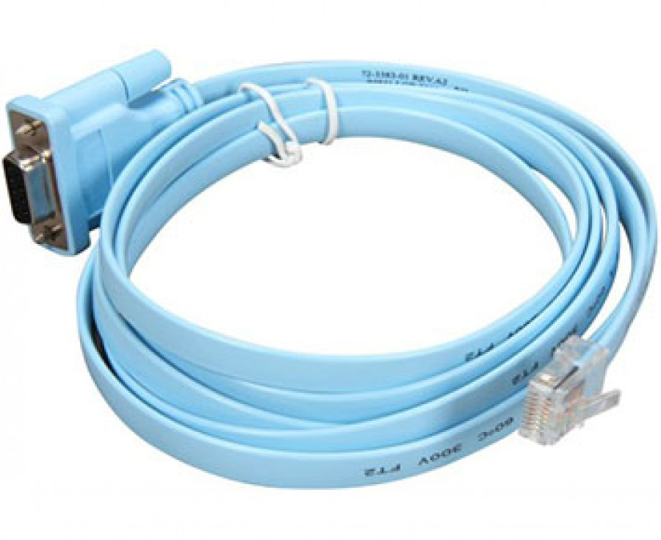

Cabo db9

Entrada Auxiliar – usada para conexão de links externos dedicados somente para fins de gerenciamento do roteador.

Slots – são entradas para expansão de hardware para os roteadores. Esses hardwares de expansão são chamados de módulos. Vou deixar aqui alguns nomes de módulos de expansão: W1C-1T, W1C-2AM, HWIC-8A, etc….

Preparando a Rede

Antes de tudo, temos que lembrar que, quando clicamos a aba CLI do Packet Tracer, é o mesmo que a gente ter um cabo de console (aquele cabo que vem com os aparelhos da Cisco) ligado entre um computador e o roteador, para fazer o acesso ao terminal do roteador.

Veja um exemplo na imagem abaixo:
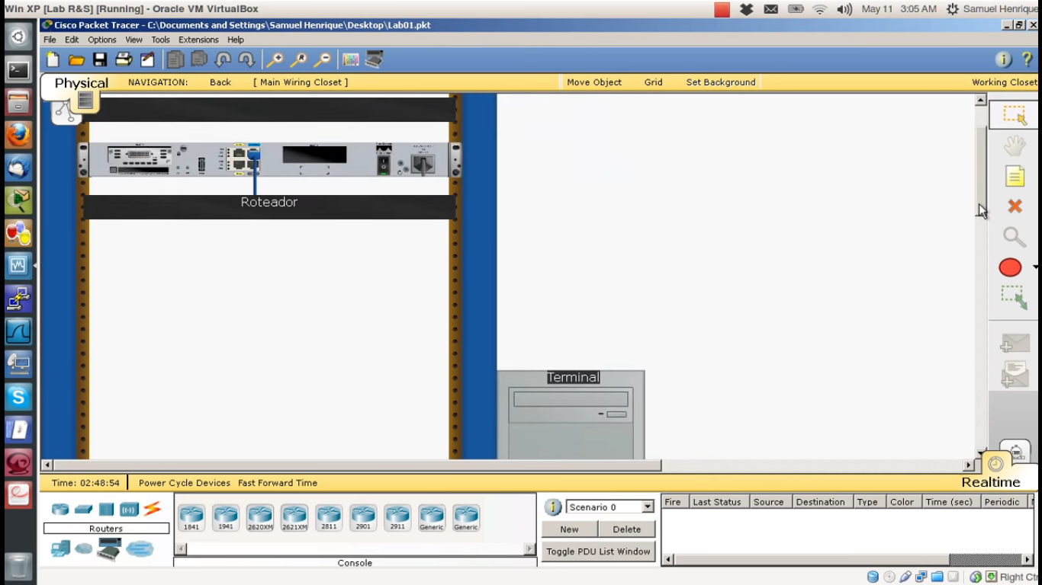
imagem da conexão do computador (com o nome terminal, a direita) com o cabo db9 na entrada console do roteador (a esquerda)

Para fazer a conexão de um roteador com o switch, devemos conectar uma das pontas do cabo par trançado em uma das 0/24 portas FastEthernet do switch (normalmente usamos a primeira porta 0/1, ou a última porta, a 0/24 para isso), e no roteador, conectamos a outa ponta do cabo em uma das 2 portas FastEthernet (0/0 ou 0/1).

No exemplo da imagem abaixo, no roteador usamos a porta 0/0 e no switch usamos a porta 0/1 (a primeira porta do switch, das 0/24).

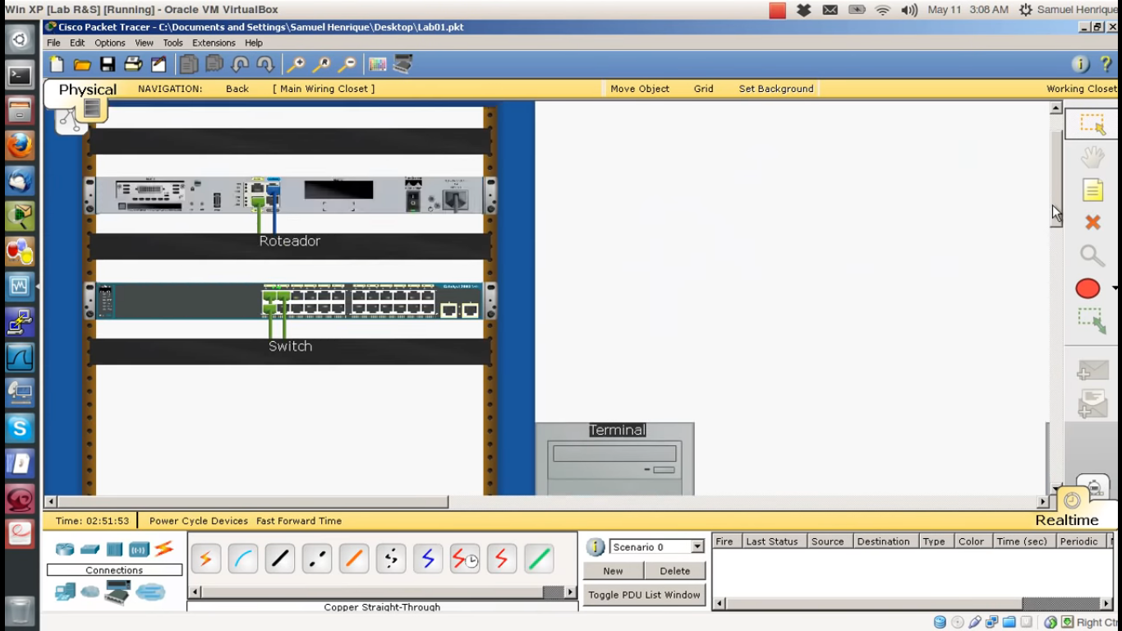
imagem da conexão do roteador (conexão: FastEthernet 0/0, aparelho mais acima, no rack) com o switch (conexão: FastEthernet 0/1, aparelho abaixo, no rack)

Vamos agora, configurar o gateway do roteador, usando a tela de terminal, dentro do roteador Cisco (é pelo gateway que as máquinas em uma rede conseguem fazer a comunicação com a internet).

No exemplo deste documento, vamos configurar o gateway com:

endereço ip: 192.168.0.254
mascara de sub-rede: 255.255.255.0

OBS: lembrando que redes configuradas com mascara de sub-rede: 255.255.255.0 (que é classe C), podemos inserir endereços ip em até: 254 máquinas (que seria ip’s do 1 ao 254).

OBS2: ip’s com final 0, fica para a rede, ex: 192.168.0.0, e ip’s com final 255 é usado para broadcast, ex: 192.168.0.255.

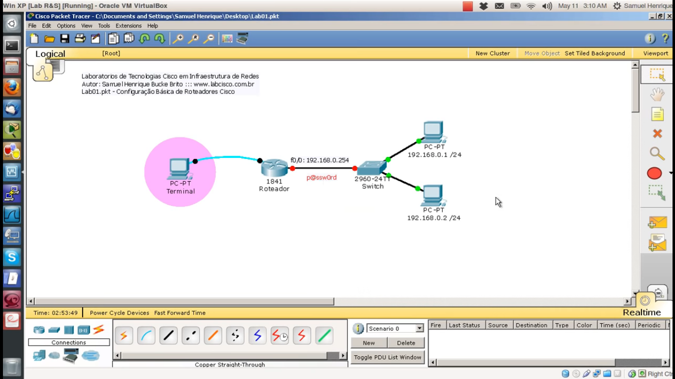
imagem ilustrando qual o endereço ip e a senha que será configurado no roteador (que está entre os pontos vermelhos)

Comandos roteadores Cisco

Antes de vermos os comandos, devemos entender a Arquitetura dos Caminhos dos roteadores da Cisco.

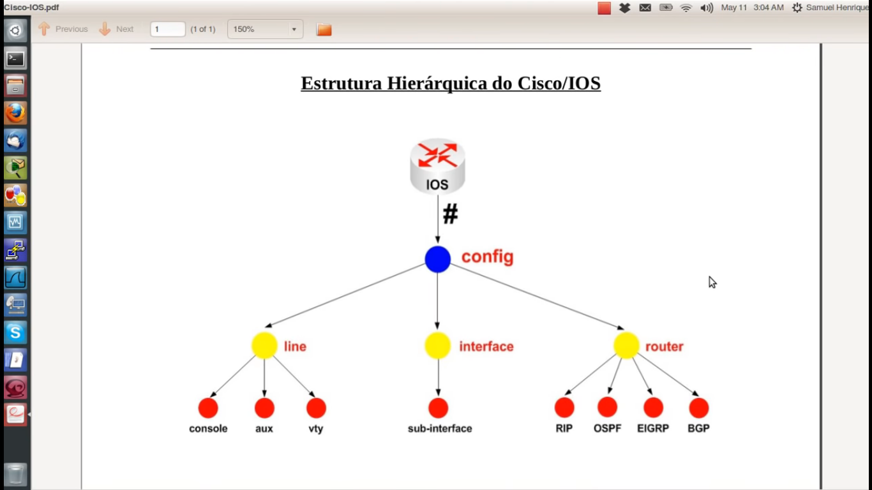
Imagem mostrando a arquitetura dos caminhos de configuração em roteadores Cisco

Tipos de acesso no terminal do roteador

Vamos agora entender os 3 tipos de acessos existentes nos roteadores da Cisco.

Os 3 tipos de acesso são: nomeDoRoteador>, nomeDoRoteador# e nomeDoRoteador(config)#.

nomeDoRoteador> – usuário no modo não-privilegiado (representado pelo caractere de ” >”), tem apenas acesso a alguns poucos comandos de visualização do equipamento.

Exemplo de alguns comandos estando como usuário não-privilegiado (nomeDoRoteador>).

<1-99> -
connect -
disable -
disconnect -
enable -
exit -
logout -
ping -
resume -
show -
ssh -
telnet -
terminal -
traceroute -

nomeDoRoteador# - é o modo privilegiado (igual ao superusuário do linux, representado pelo caractere de “#”). É com ele que temos a permissão de fazermos as configurações do roteador. Para entrarmos no modo privilegiado, devemos utilizar o comando: enable.

Exemplo de alguns comandos estando como superusuário (nomeDoRoteador# )

configure terminal – entra no modo de configuração do roteador nomeDoRoteador(config)#, podendo fazer todos os tipos de configuração: line, interface ou router.

show ip interface brief – exibe informações sobre as portas do roteador, ex: FastEthernet 0/0, FastEthernet 0/1, etc….

no ip domain lookup – usado para caso você digitar um comando que não existe na relação de comandos do roteador, o roteador não tentar executar esse comando.

exit – o comando exit retrocede um nível no terminal do roteador (funciona igual ao comando “cd ..” do linux).

end – o comando end independente de onde estivermos na árvore de níveis do terminal do roteador, retorna para o nó do superusuário.

hostname nomeDoRoteador – usado para trocar o nome do roteador.

service password-encryption – usado para criptografar senhas expostas/visíveis no arquivo startup-config.
OBS: o comando service password-encryption usa o tipo de encriptação md5, que é muito fácil de ser quebrada, mas é melhor do que nada.

copy running-config startup-config – usado para inserir todas as configurações feitas no roteador para o arquivo de inicialização chamado: startup-config. Quando esse comando for usado, será feito no terminal uma pergunta: Destination filename [startup-config]?, simplesmente aperte o botão enter e pronto, as configurações serão salvas no arquivo de inicialização: startup-config.
OBS: lembrando que para usar esse comando, você não pode estar no nó de configuração (nomeDoRoteador(config)#), você deve estar no nó de superusuário (ou seja, nomeDoRoteador#).

write – faz o mesmo que o comando: copy running-config startup-config, ou seja, envia todas as configurações feitas no roteador, para o arquivo startup-config.

Quando estamos no modo nomeDoRoteador(config)#, podemos fazer 3 tipos de configurações: line, interface e router.

Configuração line

Em configuração line, podemos fazer configurações para as portas: Console, Auxiliar e vty (vty é para acesso remoto).

Configuração interface

Em configuração interface, é onde podemos atribuir ip’s e mascaras de sub-rede ás interfaces (ou seja, as portas do roteador). Os nomes das interfaces dos dispositivos da Cisco, seguem a seguinte convenção, representado pela primeira letra:

Ethernet – 10mb/s (10 megabits por segundo, representado pela letra: e)

FastEthernet – 100mb/s (100 megabits por segundo, representado pela letra: f)

GigabitEthernet – 1gb/s (1 gigabit por segundo, representado pela letra: g)

GigabitEthernet – 10gb/s (10 gigabits por segundo, representado pela letra: t)

Serial – (representado pela letra: s)

Temos também a identificação: umNúmero/OutroNúmero, o que significa isso?, significa que o número que vêm antes da barra identifica o slot, e o número depois da barra identifica a porta de conexão de cabo do roteador.
OBS: as portas dos switches da Cisco começam a ser numeradas a partir do número 1, e as portas dos roteadores começam a ser numeradas a partir do número 0.

Configuração router

Em configuração router, é onde podemos inserir os protocolos de roteamento dinâmico, como: RIP, OSPF, EIGRP e BGP.

Exemplo de alguns comandos estando no nó de configuração (nomeDoRoteador(config)# )

banner motd *algumaMensagem* - usado para criar uma mensagem de aviso ou o nome da empresa, ao acessar o terminal.
OBS: o caractere usado para começar a mensagem deve ser usado no final da mensagem, é assim que o terminal do roteador entende que a mensagem foi finalizada.

enable secret digiteUmaSenha – usado para definir uma senha de acesso para o modo superusuário, ou seja, quando o usuário estiver no modo não-privilegiado, e tentar acessar o modo privilegiado, o terminal pedirá que insira uma senha para o acesso ao superusuário.
OBS: o parametro secret do comando, gera uma criptografia para a senha.

interface f0/0 – usado para configurar a porta 0/0 do roteador com um endereço ip e mascara de sub-rede. A linha do terminal ficará assim: nomeDoRoteador(config-if)#, aí é só digitar o endereço ip e a mascara de sub-rede, assim:
nomeDoRoteador(config-if)# ip address numeroDeIp mascaraDeSubRede

Em seguida, você deve ativar a porta do roteador, usando o comando: no shutdown.
OBS: o endereço de ip do roteador, é o gateway que será usado em todas as máquinas configuradas na rede local.

no shutdown – usado para ativar a porta do roteador.

line console 0 – usado para fazer configurações na porta de console do roteador.
OBS: ao usar esse comando, a linha do terminal ficará assim: nomeDoRoteador(config-line)#. A partir daí, podemos usar alguns comandos para configuração de linha, como por exemplo: password digiteUmaSenha e login.

password digiteUmaSenha – usado para configurar uma senha de acesso ao tentar entrar no modo não-privilegiado.

login – esse comando é usado para forçar o terminal do roteador a pedir que a pessoa que acessou o roteador via entrada do console insira a senha configurada no roteador.
OBS: esse comando deve ser usado logo após o comando: password digiteUmaSenha.

line vty umNum outroNum – faz a configuração dos acessos remotos. As linhas vty representa a quantidade de acessos remotos que podemos fazer ao roteador de forma simultânea. Cada linha vty representa um acesso remoto. As linhas vty começam pelo número 0 (vamos definir o número 0 no parâmetro umNum), e o segundo parâmetro (outroNum) definimos outro número, é esse segundo parâmetro que definirá a quantidade de linhas vty disponibilizada para acesso remoto.
OBS: A quantidade de linhas vty que podem ser configuradas vai depender de aparelho para aparelho, ex: de 0 á 15, de 0 á 100, etc….
OBS2: ao usar esse comando, a linha do terminal ficará assim: nomeDoRoteador(config-line)#. A partir daí, podemos usar alguns comandos para configuração de linha, como por exemplo: password digiteUmaSenha e login.

Depois de fazer todas as configurações, lembre de salvar no arquivo startup-config, usando o comando:

nomeDoRoteador# copy running-config startup-config

ou usar o comando:

nomeDoRoteador#write

Configuração do gateway (ip do roteador) nos computadores da rede local

Depois de configurarmos o ip e a mascara de sub-rede do roteador (ou seja, depois de configurarmos o gateway), devemos inserir esse gateway em cada máquina da rede, para que haja um caminho de trafego de dados entre a internet e as máquinas da rede configurada.

No Packet Tracer, clicamos sobre um computador, depois clicamos na aba desktop, e depois clicamos em: ip configuration.

Veja um exemplo na imagem abaixo:

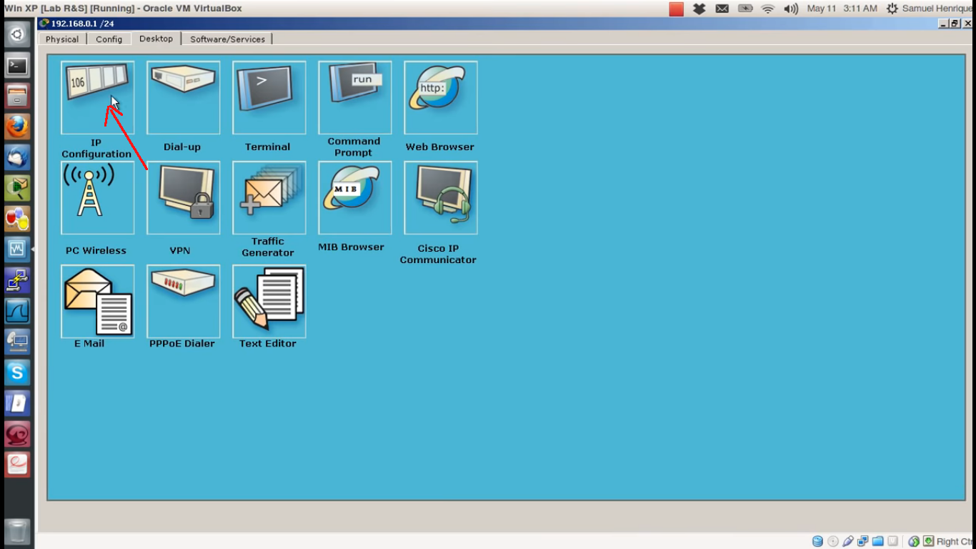
Após clicarmos em ip configuration, abrirá uma janela para inserirmos o indereço de ip, a mascara de sub-rede e o gateway (que é o ip do roteador).

Veja um exemplo na imagem abaixo:
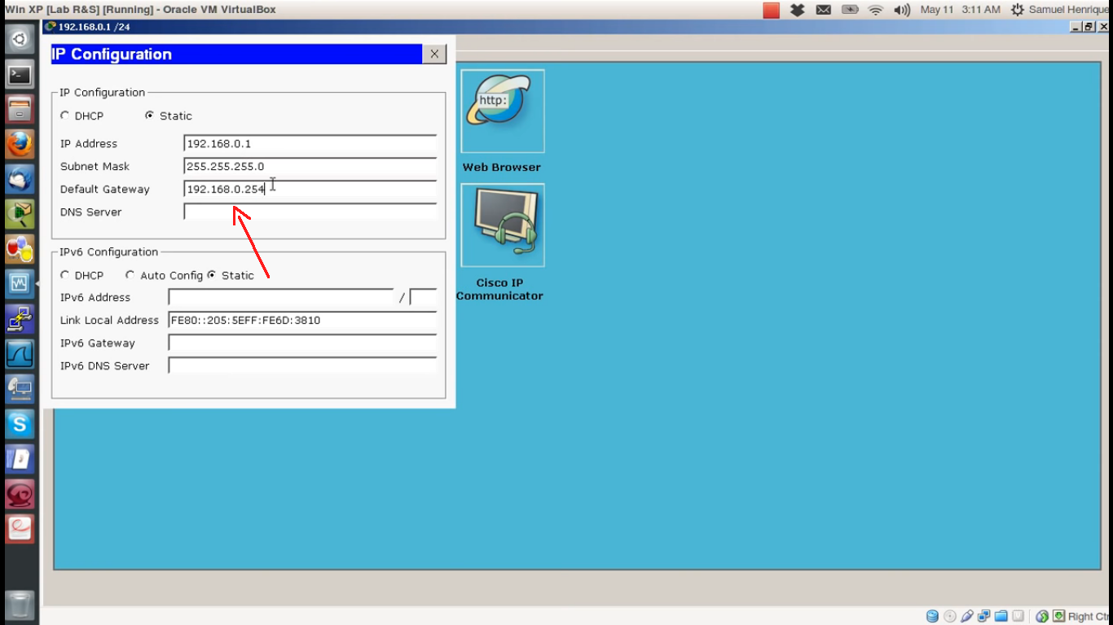
imagem mostrando onde devemos inserir o ip do roteador (chamado de gateway), nas máquinas da rede.

Configurando o Roteador Cisco (Na Prática)

Essas são as configurações de acesso do roteador.

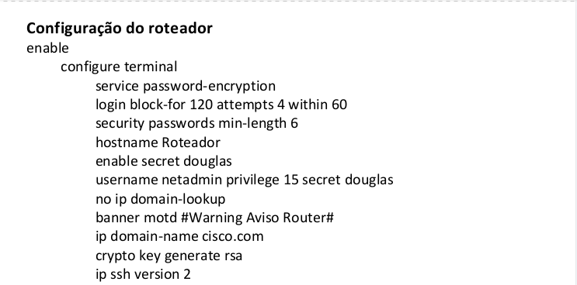
enable: comando usado para acessarmos o modo privilegiado do terminal.

configure terminal: comando usado para configurarmos o roteador.

service-password-encryption: criptografa a senha do roteador.
OBS: por mais que usemos esse comando para criptografar a senha do roteador, essa senha pode ser quebrada em alguns sites de quebrar senhas na internet, mas mesmo assim devemos usar esse comando.

login block-for 120 attempt 4 within 60: bloqueia o login de acesso ao roteador por 120 segundos se houver 4 tentativas dentro de 60 segundos.

security password min-lenght 10: usado para definir o tamanho mínimo que deve ser a senha do roteador (nesse caso, definimos como 10).
OBS: se a senha inserida for menor do que a quantidade mínima configurada, o roteador não vai aceitar.

hostname nomeDoRoteador: usado para definirmos qual será o nome do roteador que estamos configurando.

enable secret nomeDaSenha: usado para definirmos uma senha de acesso como superusuário no roteador.

username nomeDoUsuario privilege 15 secret DefineSenha: comando usado para definirmos um usuário para acesso ao roteador.

- Defina o nome do usuário em: nomeDoUsuario
- o privilégio de acesso mais alto é: privilege 15 (só deve ser definido como 15 para administradores do roteador)
- defina uma senha para o usuário em: DefineSenha

no ip domain-lookup: usado para não permitir que o roteador tente resolver um comando que digitamos errado.

banner motd: usado para definirmos um banner de apresentação quando alguém acessa o roteador.
OBS: por questões de legislação, é importante definirmos um banner no roteador para avisarmos ás pessoas não autorizadas que não é permitido o acesso ao aparelho.

ip domain-name nomeDoDominio.com: usado para definir á que dominio esse roteador pertence.
OBS: o nome de dominio não precisa de ser um nome de dominio válido. Precisamos de inserir um nome de dominio para configurarmos o acesso via SSH. Para configurarmos o acesso SSH, precisamos:
- hostname (precisamos do nome do equipamento)
- nomeDoDominio.com (precisamos do nome de dominio. Todo nome de dominio tem o final: .com ou .com.br)
- data e hora (a data e hora o próprio roteador já nos fornece)
- o endereço mac (o próprio roteador já fornece o seu próprio endereço mac)

Se não for definida essas informações acima, não conseguiremos criar a conexão via SSH (que é o acesso remoto).

crypto key generate rsa: cria uma chave criptografada para a conexão SSH. Defina o valor para: 1024, esse é o melhor valor em questão segurança/velocidade de criptografia e descriptografia da conexão.
OBS: ao definir a chave criptografada rsa, poderá ser mostrada uma mensagem (parecida com a da linha abaixo), dizendo que está na versão 1:

*mat 1 0:23:0.620: %SSH-5-ENABLED: SSH 1.99 has been enabled

Os roteadores já possuem a versão 2 do SSH (que é mais segura e estável), e devemos instala-la, usando o comando:

ip ssh version 2

com isso estaremos usando a versão mais recente de conexão SSH.

Configuração Line Console

Essas são as configurações da entrada Console do roteador (quando plugamos o cabo DB9 na entrada Console do roteador)

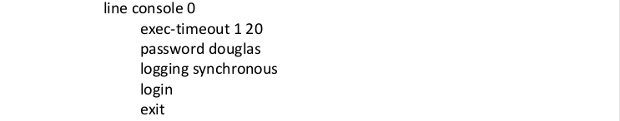
line console 0: comando usado para entrarmos na parte de configuração da porta console numero 0.
OBS: quando você executar esse comando, a linha do terminal deve ficar assim:

nomeDoRoteador(config-line)#

exec-timeout 1 20: configura a quantidade de tempo que o usuário será deslogado do roteador caso a linha de comando fique inativa (ou seja, se o usuário logado não usar o terminal durante o tempo configurado, ele será deslogado). O número 1 representa os minutos e o número 20 representa os segundos.

password DefinirSenha: define a senha para a porta console.

logging synchronous: sincroniza os comandos executados de todas as pessoas conectadas ao mesmo tempo no roteador.

login: esse comando força a solicitação da password configurada na porta console.

exit: sai da configuração line console.
OBS: ao sair do line console, a linha do terminal deve ficar assim:

nomeDoRoteador(config)#

Configurações vty

Essas configurações abaixo, são as configurações das lines vty.

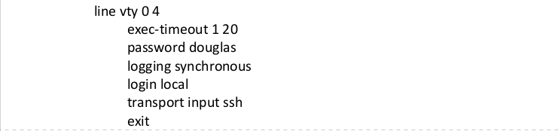
line vty 0 4: configura as lines vty. Onde está o número 0, inserimos o número da line vty inicial que queremos configurar e onde está o número 4, inserimos a última line vty que queremos.
OBS: os indices de lines vty vão do númeor 0 ao númeor 15, ou seja, existem 16 lines vty, mas só configuramos 5 delas.

exec-timeout 1 20: configura a quantidade de tempo que o usuário será deslogado do roteador caso a linha de comando fique inativa (ou seja, se o usuário logado não usar o terminal durante o tempo configurado, ele será deslogado). O número 1 representa os minutos e o número 20 representa os segundos.

password DefinirSenha: define a senha para a porta lógica vty.

logging synchronous: sincroniza os comandos executados de todas as pessoas conectadas ao mesmo tempo no roteador.

login local: quando aplicamos esse comando, estamos configurando o usuário que foi configurado lá nas configurações do roteador (quando usamos o comando: username nomeDoUsuario privilege 15 secret DefineSenha), para que quando acessarem as portas vty, o terminal pedirá para inserir o nome desse usuário criado nas configurações do roteador, e em seguida, pedirá para inserir a senha desse usuário.

transport input ssh: ao usarmos esse comando, definimos no roteador que o transporte de informações nas portas virtuais (ou seja, nas portas lógicas), entrarão por conexão SSH.

exit: sai da configuração vty.
OBS: ao sair da configuração vty, a linha do terminal deve ficar assim:

nomeDoRoteador(config)#

Tudo o que fizemos até agora, foram tudo configurações do roteador e configurações de acesso ao roteador.

Configuração da(s) Interface(s) de Rede

Agora, vamos configurar as interfaces de rede (ou seja, as portas do roteador).

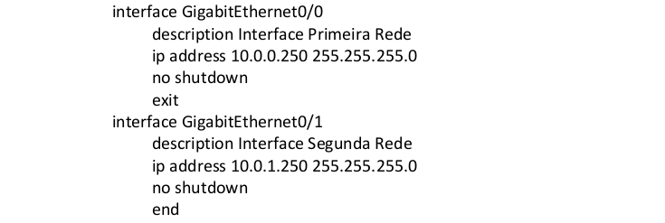

interface gigabitEthernet 0/0: comando usado para acessar a primeira porta gigabitEthernet (a número 0), para podermos começar a fazer as configurações dessa porta.

Description Interface_Primeira_Rede: define uma descrição (insira um texto no lugar de Interface_Primeira_rede) para a porta gigabitEthernet 0/0.

ip address 10.0.0.250 255.255.255.0: define o ip e a mascara de sub-rede, desta porta do roteador.

no shutdown: usado para ligar a porta (interface de rede), porque por padrão, as interfaces vem desligadas.

Exit: sai da configuração da interface de rede gigabitEthernet 0/0.

Vamos agora configurar a SEGUNDA INTERFACE de rede

interface gigabitEthernet 0/1: comando usado para acessar a primeira porta gigabitEthernet (a número 1), para podermos começar a fazer as configurações dessa porta.

Description Interface_Segunda_Rede: define uma descrição (insira um texto no lugar de Interface_Segunda_rede) para a porta gigabitEthernet 0/1.

ip address 10.0.1.250 255.255.255.0: define o ip e a mascara de sub-rede, desta porta do roteador.

no shutdown: usado para ligar a porta (interface de rede), porque por padrão, as interfaces vem desligadas.

Exit: sai da configuração da interface de rede gigabitEthernet 0/1.
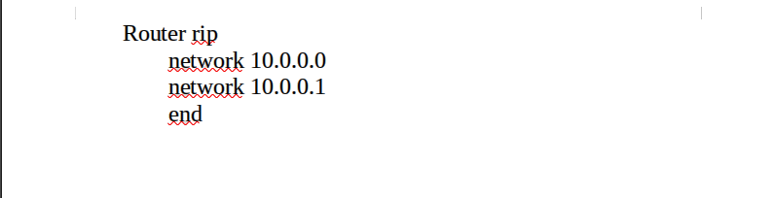

router rip: comando usado para fazermos com que redes diferentes conectadas no mesmo roteador consigam conversar uma com a outra.

network 10.0.0.0: define o ip de uma das redes.

network 10.0.0.1: define o ip da outra rede.

OBS: agora as duas redes que estão ligadas no mesmo roteador conseguem conversar uma com a outra ;D.

end: sai da configuração de inteface de rede do roteador.

copy running-config startup-config: comando usado para salvarmos todas as alterações que fizemos no roteador, no arquivo de inicialização do roteador, chamado: startup-config.
OBS: ao digitar esse comando, aparecerá a seguinte mensagem:

Destination filename [startup-config]?

Somente aperte o botão Enter e pronto.

Abaixo estão alguns comandos
para visualizarmos informações do roteador

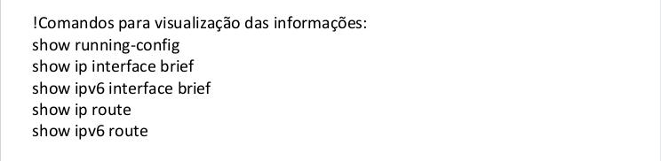

Configurando o Switch Cisco (Na Prática)

Essas são as configurações de acesso do switch.

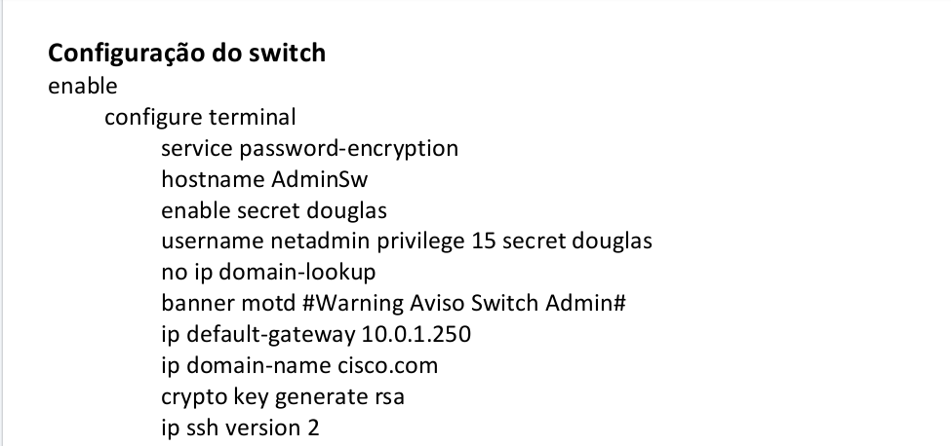
enable: comando usado para acessarmos o modo privilegiado do terminal.

configure terminal: comando usado para configurarmos o switch.

service-password-encryption: criptografa a senha do roteador.
OBS: por mais que usemos esse comando para criptografar a senha do roteador, essa senha pode ser quebrada em alguns sites de quebrar senhas na internet, mas mesmo assim devemos usar esse comando.

hostname nomeDoSwitch: usado para definirmos qual será o nome do roteador que estamos configurando.

enable secret nomeDaSenha: usado para definirmos uma senha de acesso como superusuário no switch.

username nomeDoUsuario privilege 15 secret DefineSenha: comando usado para definirmos um usuário para acesso ao switch.

- Defina o nome do usuário em: nomeDoUsuario
- o privilégio de acesso mais alto é: privilege 15 (só deve ser definido como 15 para administradores do switch)
- defina uma senha para o usuário em: DefineSenha

no ip domain-lookup: usado para não permitir que o switch tente resolver um comando que digitamos errado.

banner motd: usado para definirmos um banner de apresentação quando alguém acessa o switch.
OBS: por questões de legislação, é importante definirmos um banner no switchpara avisarmos ás pessoas não autorizadas que não é permitido o acesso ao aparelho.

ip default-gateway numeroDoGateway: configuramos o número de gateway do aparelho que vai fornecer a internet (o aparelho pode ser um servidor Firewall, um roteador, etc…).

ip domain-name nomeDoDominio.com: usado para definir á que dominio esse switch pertence.
OBS: o nome de dominio não precisa de ser um nome de dominio válido. Precisamos de inserir um nome de dominio para configurarmos o acesso via SSH. Para configurarmos o acesso SSH, precisamos:
- hostname (precisamos do nome do equipamento)
- nomeDoDominio.com (precisamos do nome de dominio. Todo nome de dominio tem o final: .com ou .com.br)
- data e hora (a data e hora o próprio switch já nos fornece)
- o endereço mac (o próprio switch já fornece o seu próprio endereço mac)

Se não for definida essas informações acima, não conseguiremos criar a conexão via SSH (que é o acesso remoto).

crypto key generate rsa: cria uma chave criptografada para a conexão SSH. Defina o valor para: 1024, esse é o melhor valor em questão segurança/velocidade de criptografia e descriptografia da conexão.
OBS: ao definir a chave criptografada rsa, poderá ser mostrada uma mensagem (parecida com a da linha abaixo), dizendo que está na versão 1:

*mat 1 0:23:0.620: %SSH-5-ENABLED: SSH 1.99 has been enabled

Os roteadores já possuem a versão 2 do SSH (que é mais segura e estável), e devemos instala-la, usando o comando:

ip ssh version 2

com isso estaremos usando a versão mais recente de conexão SSH.

OBS: caso por algum motivo você erre ou coloque o valor de segurança errado da chave rsa, é só executar o comando novamente para reconfigurar a chave rsa.

Configuração line console

Essas são as configurações da porta Console do switch.


line console 0: comando usado para entrarmos na parte de configuração da porta console numero 0.
OBS: quando você executar esse comando, a linha do terminal deve ficar assim:

nomeDoSwitch(config-line)#

exec-timeout 1 20: configura a quantidade de tempo que o usuário será deslogado do roteador caso a linha de comando fique inativa (ou seja, se o usuário logado não usar o terminal durante o tempo configurado, ele será deslogado). O número 1 representa os minutos e o número 20 representa os segundos.

password DefinirSenha: define a senha para a porta console.

logging synchronous: sincroniza os comandos executados de todas as pessoas conectadas ao mesmo tempo no switch.

login: esse comando força a solicitação da password configurada na porta console quando acessarmos o aparelho pela porta console.

exit: sai da configuração line console.
OBS: ao sair do line console, a linha do terminal deve ficar assim:

nomeDoSwitch(config)#

Configurando as portas vty

Essas configurações abaixo, são as configurações das lines vty.

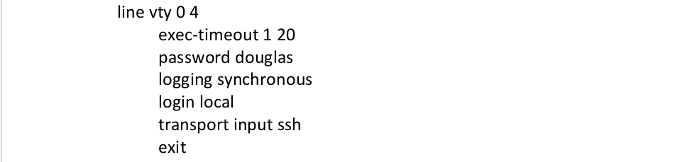
exec-timeout 1 20: configura a quantidade de tempo que o usuário será deslogado do roteador caso a linha de comando fique inativa (ou seja, se o usuário logado não usar o terminal durante o tempo configurado, ele será deslogado). O número 1 representa os minutos e o número 20 representa os segundos.

password DefinirSenha: define a senha para a porta console.

logging synchronous: sincroniza os comandos executados de todas as pessoas conectadas ao mesmo tempo no switch.

login local: quando aplicamos esse comando, estamos configurando o usuário que foi configurado lá nas configurações do switch (quando usamos o comando: username nomeDoUsuario privilege 15 secret DefineSenha), para que quando acessarem as portas vty, o terminal pedirá para inserir o nome desse usuário criado nas configurações do switch, e em seguida, pedirá para inserir a senha desse usuário.

transport input ssh: ao usarmos esse comando, definimos no roteador que o transporte de informações nas portas virtuais (ou seja, nas portas lógicas), entrarão por conexão SSH.

exit: sai da configuração vty.
OBS: ao sair da configuração vty, a linha do terminal deve ficar assim:

nomeDoRoteador(config)#

Configurando a vlan do switch

Para acessarmos um switch de forma remota, precisamos definir um ip ao switch, para isso, precisamos definir um endereço ip na vlan (vlan é uma porta virtual) do switch.

OBS: O switch trabalha com endereços mac e não com ip’s.

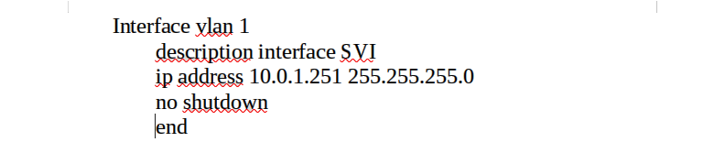
description interface nomeInterfaceVlan: usado para definir uma descrição á porta vlan.

ip address 10.0.1.251 255.255.255.0: define um ip para acesso remoto ao switch.
OBS: esse ip (10.0.1.251) e essa máscara de sub-rede (255.255.255.0) é só um exemplo, quando você for configurar a rede em que você está mexendo, utilize o ip e mascara de sub-rede da rede em que você está configurando.

no shutdown: comando usado para habilitar a porta virtual vlan em que você está configurando.

exit: sai da configuração vlan.

end: sai do nó de configuração.

copy running-config startup-config: comando usado para salvarmos todas as alterações que fizemos no roteador, no arquivo de inicialização do roteador, chamado: startup-config.
OBS: ao digitar esse comando, aparecerá a seguinte mensagem:

Destination filename [startup-config]?

Somente aperte o botão Enter e pronto.

Abaixo estão alguns comandos
para visualizarmos informações do roteador

